金华开发区综合服务平台政策兑现一件事
（个人和法人）
操
作
手
册

浙江正联网络科技有限公司
二〇二〇年十二月
目录
第一章 简介 4
1.1 企业综合服务平台定义 4
1.2 系统环境要求 4
第二章 首页说明 5
2.1 首页 5
2.2 首页-政策查找 6
2.3 首页-政策匹配 8
2.4 首页-政策公示 9
2.5 首页-政策互动 10
2.6 首页-政策申报 11
第三章 用户中心 16
3.1 用户登录 16
3.2 用户中心 17
3.2.1 快捷通道 17
3.2.2 企业画像 18
3.2.3 我的事项 19
3.2.4 我的政策 19
3.2.5 我的变更 22
3.2.6 我的验收 22
3.2.7 我的代办 23
3.2.8 相关政策 23
3.2.9 我的预约 23
3.2.10 企业信息 23
3.2.11 幼儿园信息 23
3.2.12 我的述求 24
3.2.13 我的投诉 25
3.2.14 我的收藏 25
第四章 微信端 26
4.1 首页 26
4.2 通知公告 27
4.3 政策申报 27
4.4 政策文件 27
4.5 办理进度 27

- 简介
  - 企业综合服务平台定义
企业综合服务平台，是以政务为主体、服务为主线，以发布政府信息、提供便民服务和拓展网上办事为主要内容的开统一架构、五级联动的新型电子政务平台。为社会公众提供综合性、一站式的在线服务。
访问地址：https://zhfw.kfq.jinhua.gov.cn
  - 系统环境要求
1．电脑系统：win7/win10 32/64位操作系统
2．浏览器：360浏览器（极速模式）/ Internet Explorer 11及以上浏览器
3．电脑分辨率：1440*900及以上分辨率
4．Office版本：office2010版本
- 首页说明
  - 首页
从综合服务平台首页（图2- 1）的政策兑现一件事，到政策兑现一件事首页（图2- 2）。
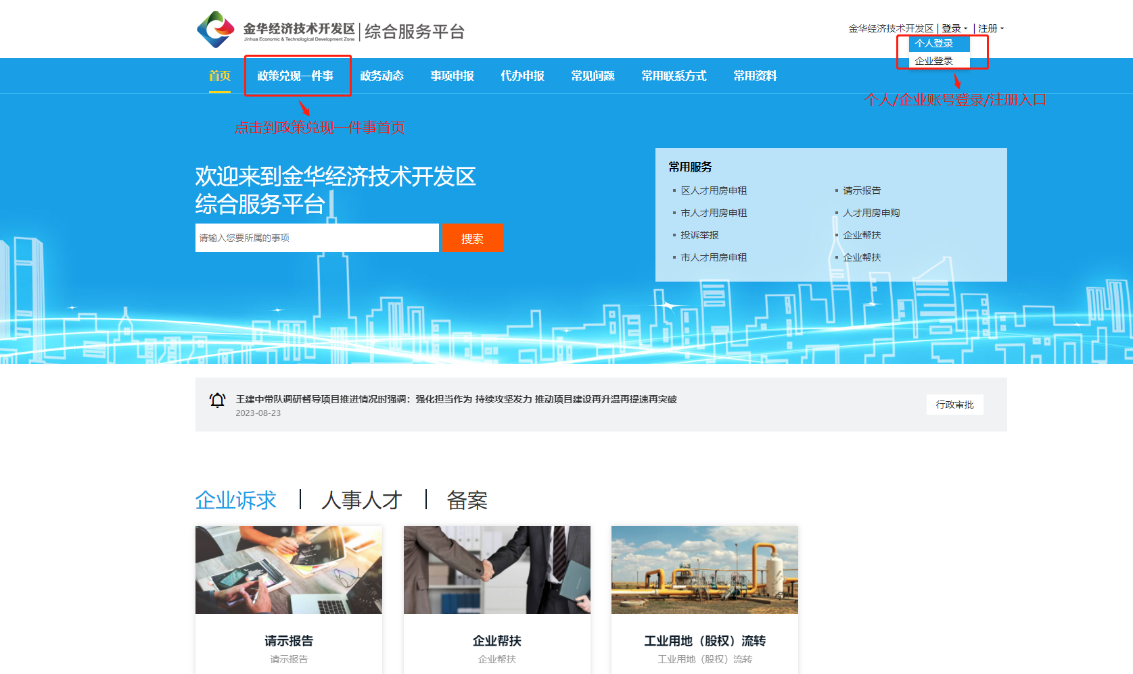
图2- 1
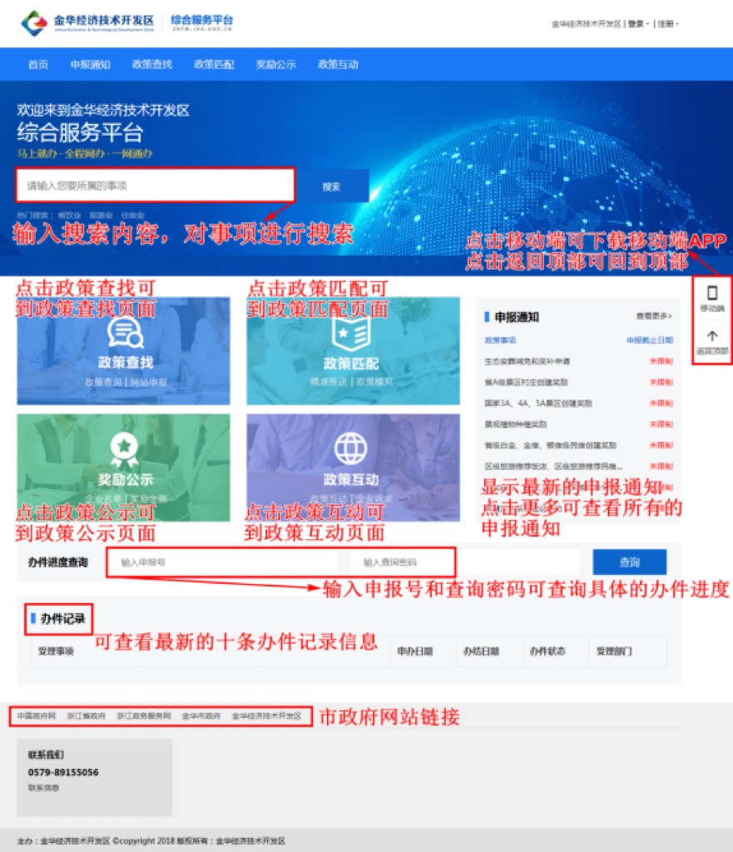
图2- 2
点击右侧的，可下载政策兑现一件事的具体操作手册。
  - 首页-政策查找
点击首页的，进入首页的政策查找页面（图2- 3），页面显示政策奖励和相关的政策文件库。
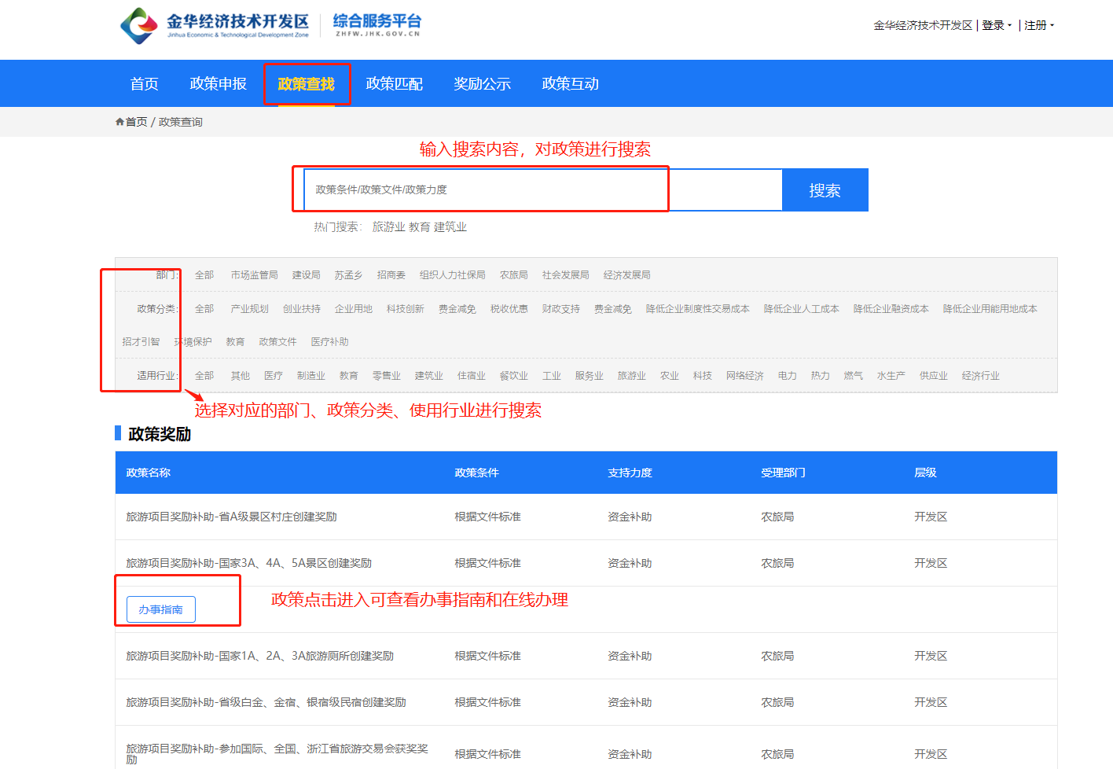
图2- 3
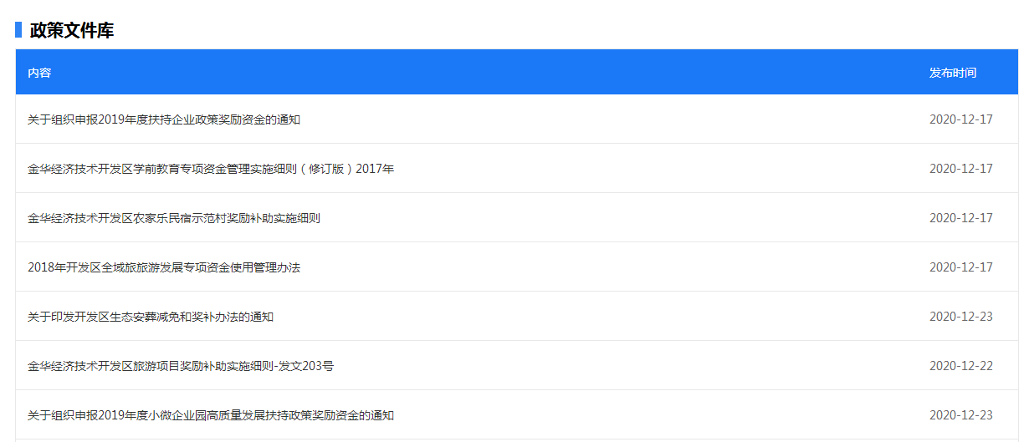
图2- 4
- 输入搜索内容，可对政策进行搜索；
- 选择对应的部门、政策分类、适用行业可对政策进行分类搜索；
- 找到相关政策奖励，可查看基本信息，点击办事指南可查看办事指南详情，也可点击在线办理进行申报；
详情页（图2- 5）可点击收藏按钮进行收藏，收藏的文件可在个人中心我的收藏查看（图3- 13）；
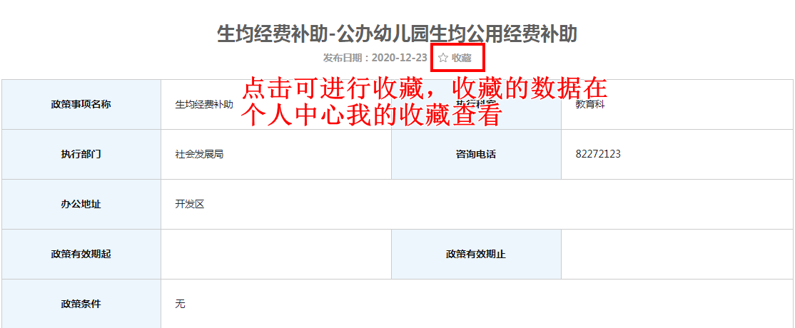
图2- 5
- 政策文件库，点击列表数据可查看政策详情（图2- 6），点击可对相关的政策文件进行收藏，收藏的文件可在个人中心我的收藏查看（图3- 13）。
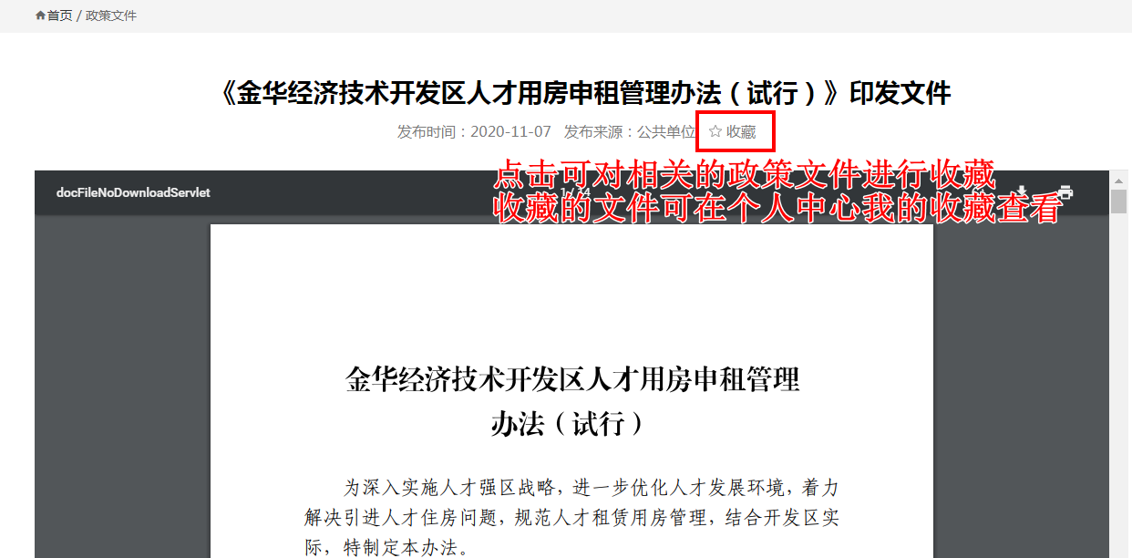
图2- 6
  - 首页-政策匹配
点击首页的，进入首页的政策匹配页面（图2- 7），输入企业基本信息，选择所属行业，提交匹配可自动匹配到相关政策。
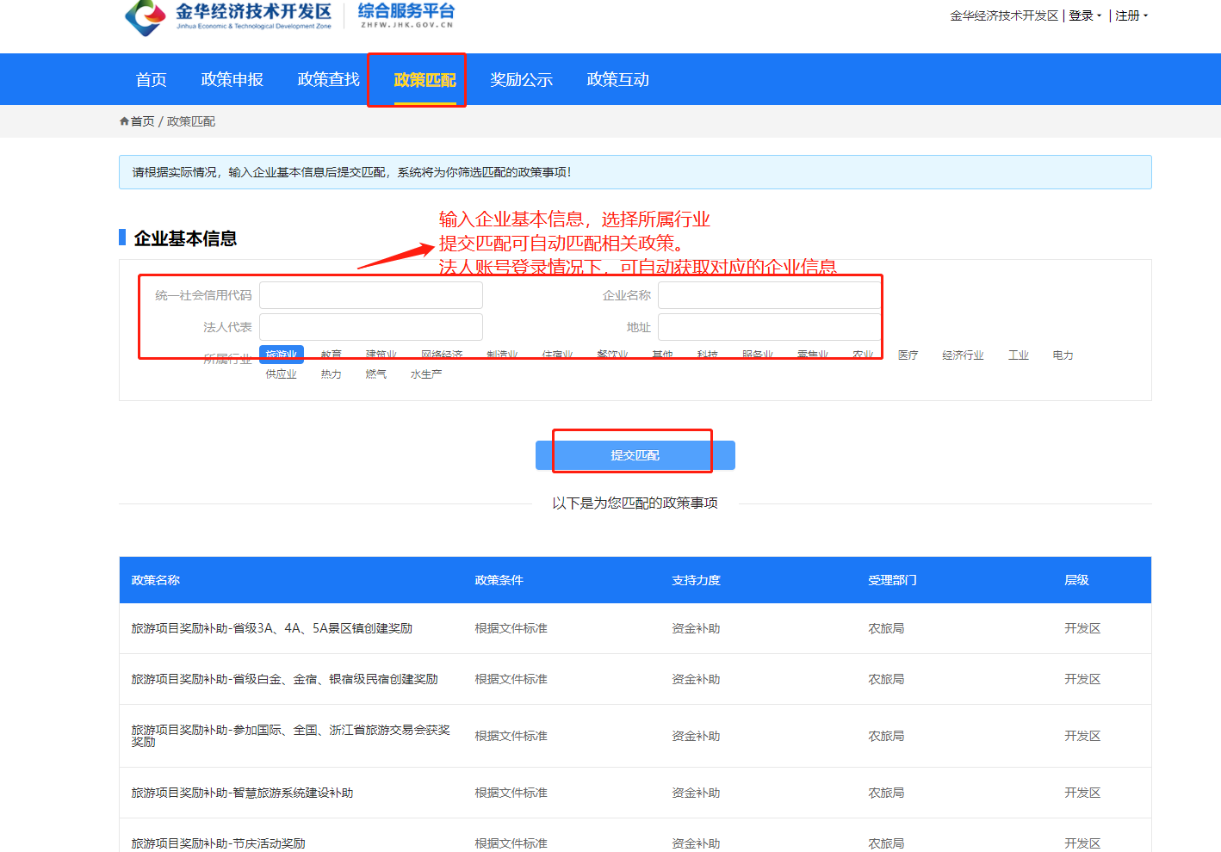
图2- 7
  - 首页-政策公示
点击首页的 ，进入首页的奖励公示页面（图2- 8），页面显示奖励公示文件，点击可查看文件详情。
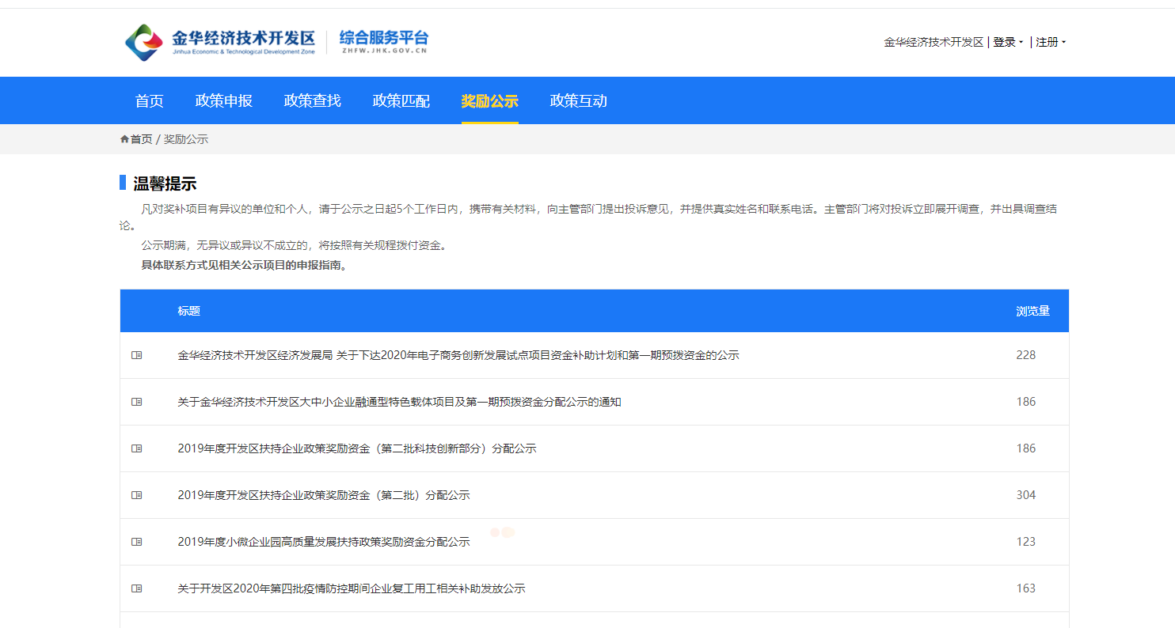
图2- 8
点击详情页（图2- 9）可对相关的政策公示文件进行收藏，收藏的文件可在个人中心我的收藏查看（图3- 13）。
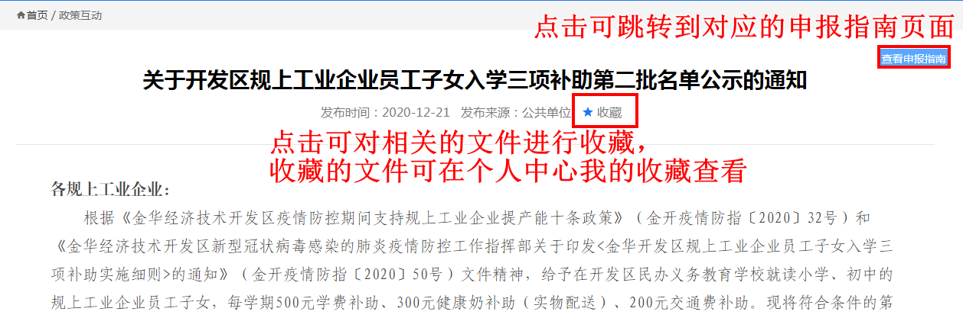
图2- 9
  - 首页-政策互动
点击首页的 ，进入首页的政策互动页面（图2- 10）。
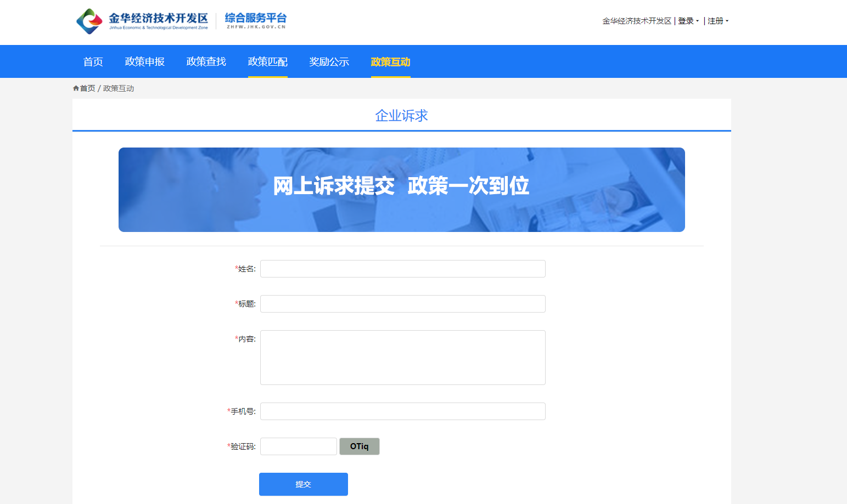
图2- 10

- 输入姓名，标题内容等信息给相关单位提交述求；
- 提交后会在个人信息，我的述求显示，在反馈后可查看反馈信息。
  - 首页-政策申报
点击首页的，进入首页的政策申报页面（图2- 12），页面显示政策事项的名字、政策条件和申报截止日期。
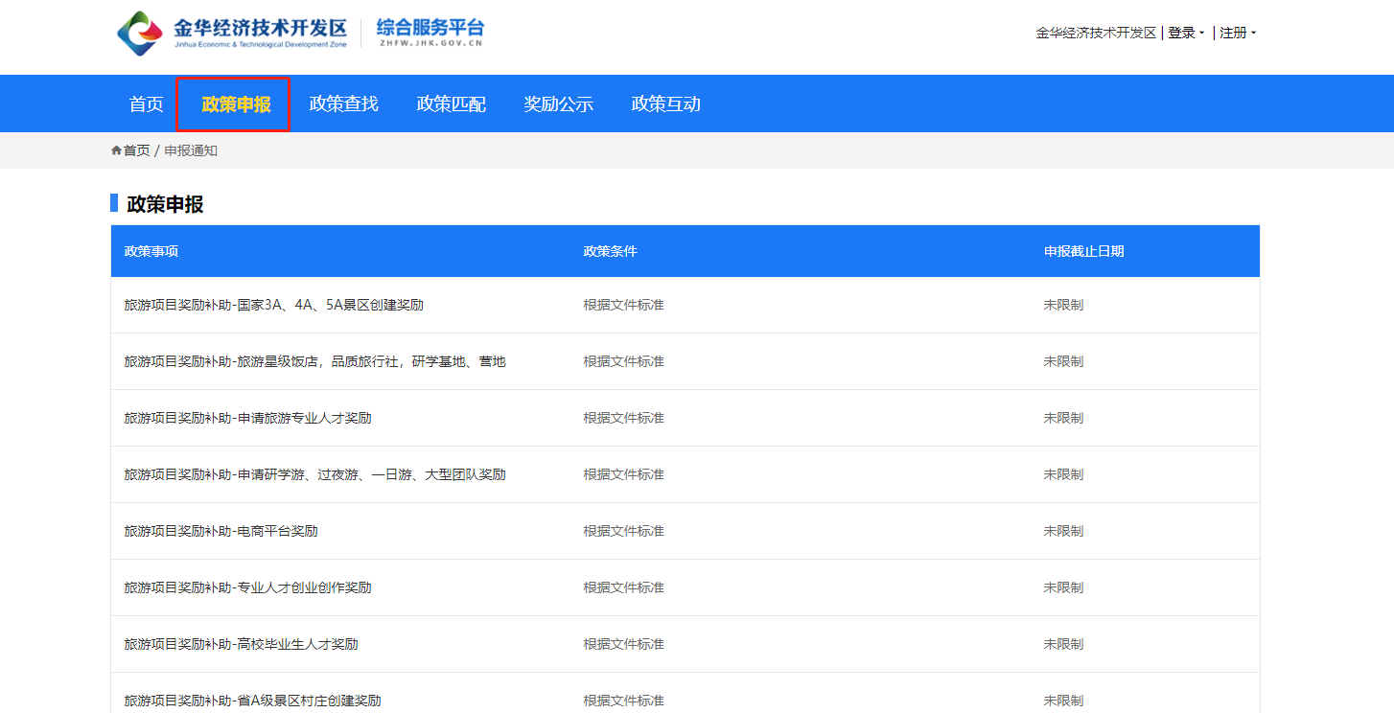
图2- 12
- 申报流程
以公办幼儿园非编专任教师工资补助为例说明。
- 选择需要申报的政策事项，点击到办事指南详情页（图2- 13），显示此政策的基本信息；
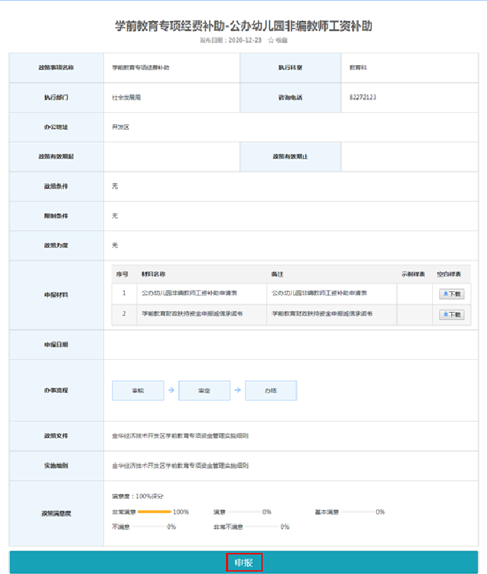
图2- 13
- 点击图2- 13的申报按钮，跳转到申报承诺书页（图2- 14）
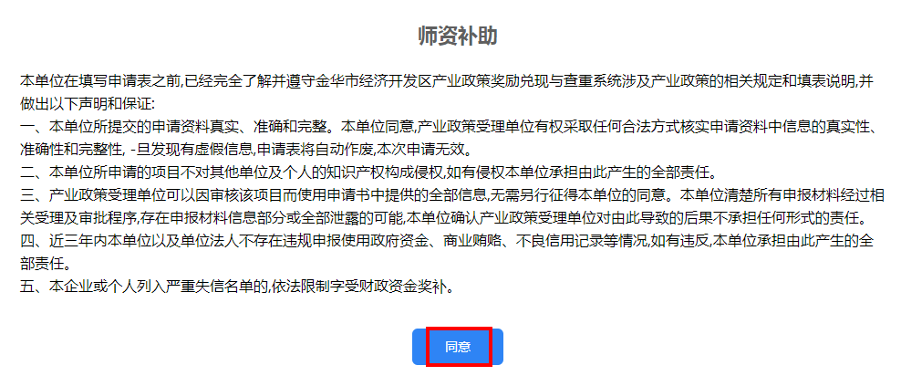
图2- 14
- 点击图2- 14同意按钮，到申报信息输入详情页（图2- 15）
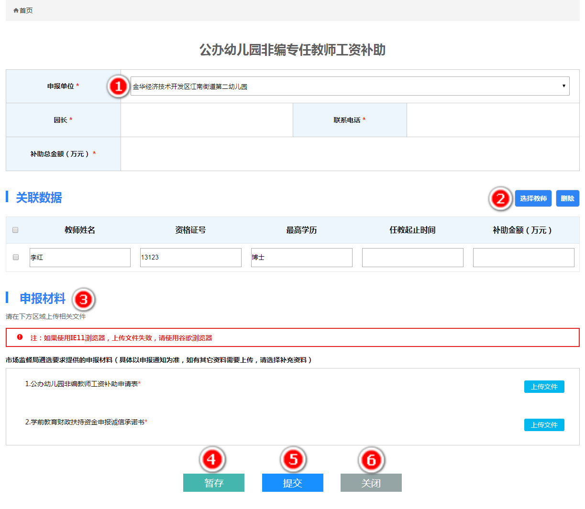
图2- 15
①选择申报的单位信息；
②关联数据，选择教师（图2- 16），选择需要的教师，输入基本信息；也可点击删除进行删除错误数据；
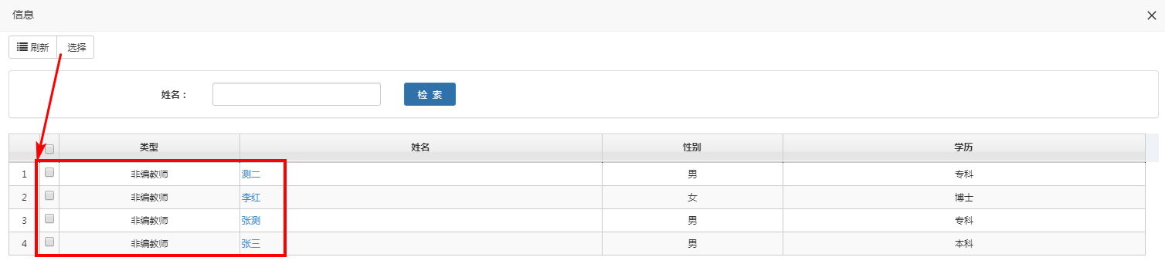
图2- 16
发票数据：可批量导入发票数据或者单行添加（图2- 17），也可点击删除错误数据；
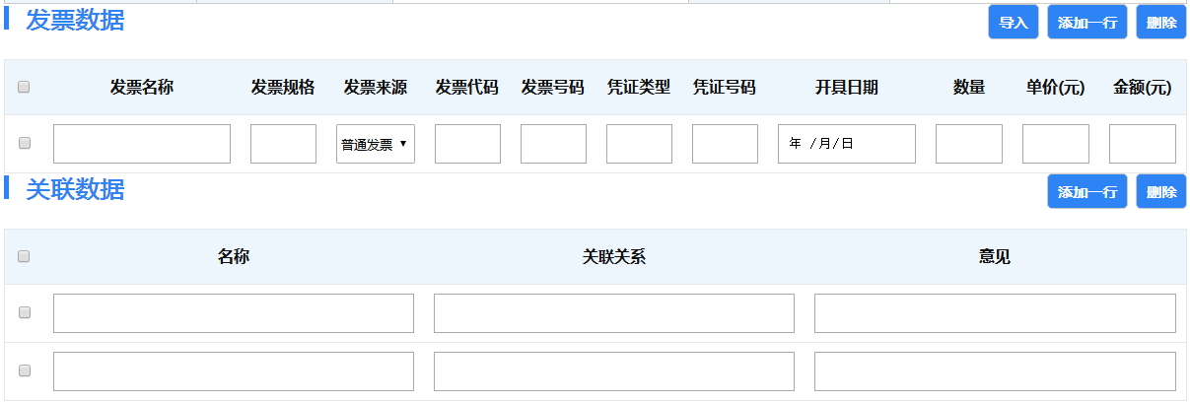
图2- 17
③上传对应的申报材料；
④暂存，先暂时保存，可在个人中心，我的政策查看，进行修改后再提交；
⑤提交，把申报数据直接提交给审核人，提交后弹窗提示（图2- 18），可记录下查询唯一编码和查询密码，对办件进度进行查询；
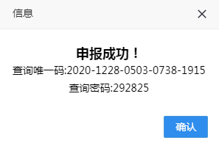
图2- 18
⑥关闭，关闭当前申报页面。
- 申报的政策，可在个人中心，我的政策列表查看详情及办件进度等信息。
- 用户中心
  - 用户登录
点击开发区企业综合服务平台右上角的登录/注册按钮（图3- 1）进入登录/注册界面，根据法人或个人选择登录类型，输入用户名和密码，登陆界面如图3- 2所示跳转到浙江政务服务网进行单点登录，登录后自动调整会综合服务平台页面。
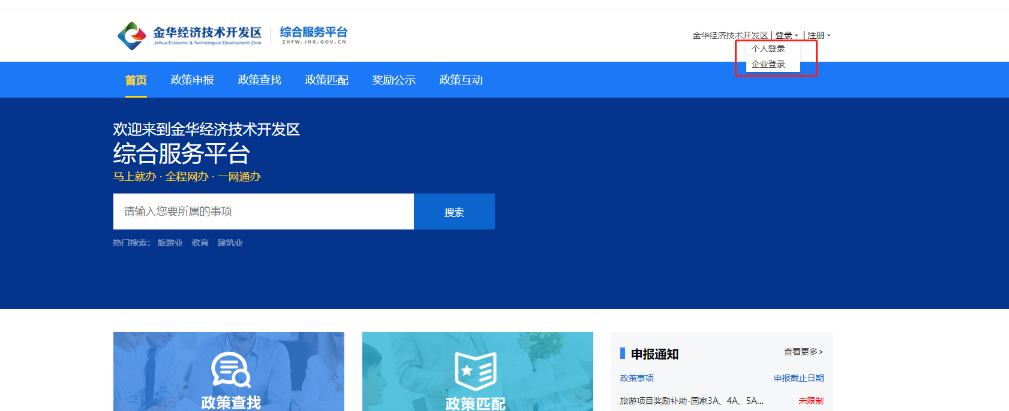
图3- 1
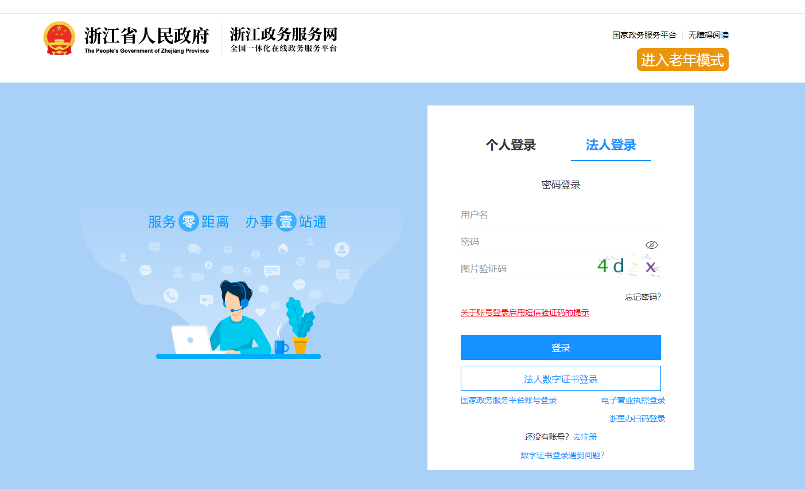
图3- 2
  - 用户中心
    - 快捷通道
用户中心页面（图3- 3）有常见问题、投诉举报、移动端、返回顶部的快捷操作通道。
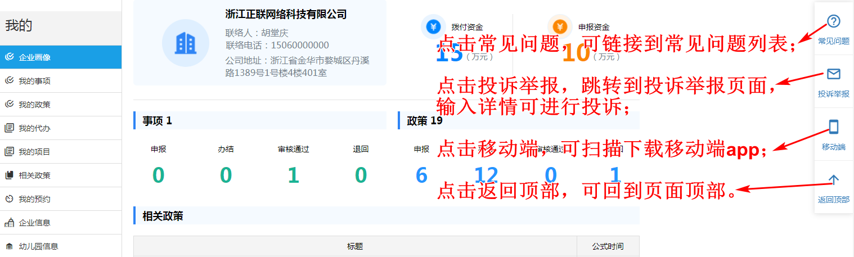
图3- 3
投诉举报（图3- 4）：输入标题、投诉对象等信息，上传附件，提交进行投诉。
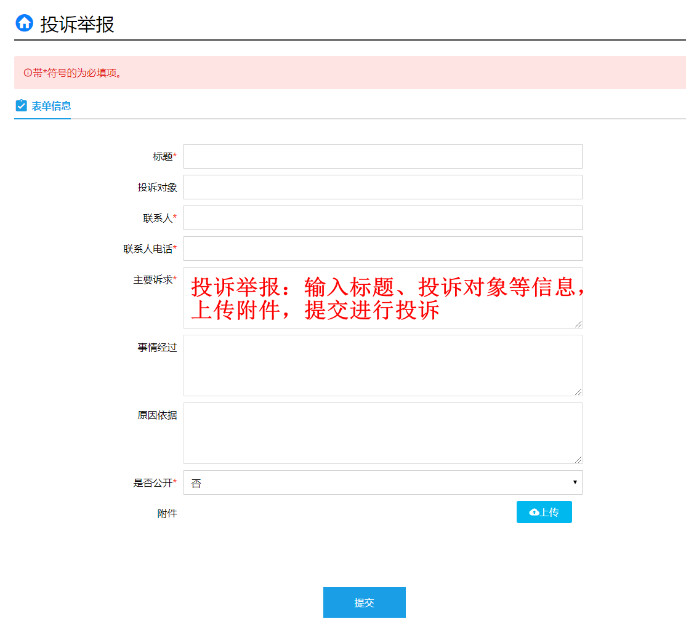
图3- 4
    - 企业画像
如图3- 5显示企业基本信息，拨付资金和申报资金数，申报事项数和政策数等信息。
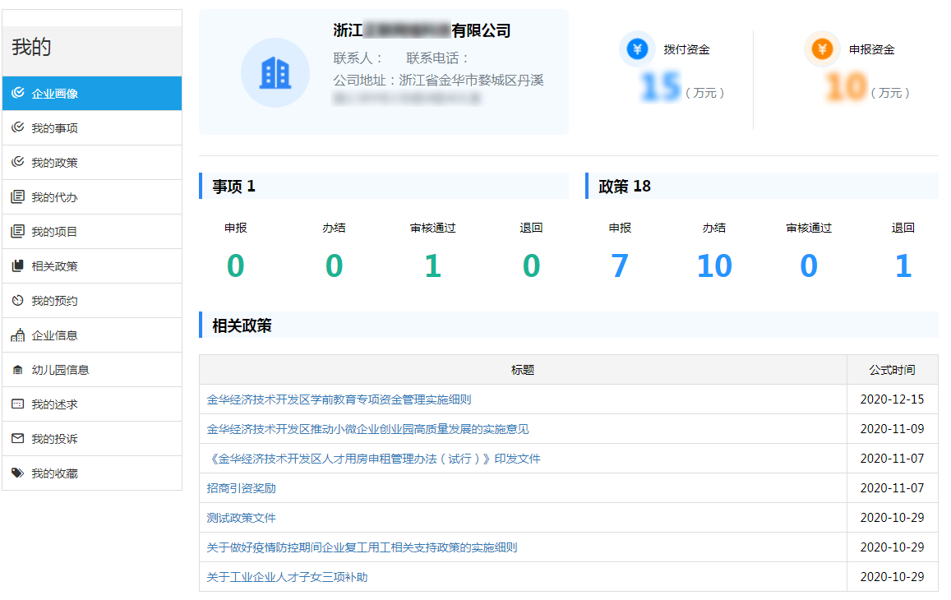
图3- 5
    - 我的事项
显示企业申请的事项列表，可查看当前状态、进度查看及申报内容等操作。
    - 我的政策
如图3- 6显示企业申请的政策列表，可查看当前状态和详情。
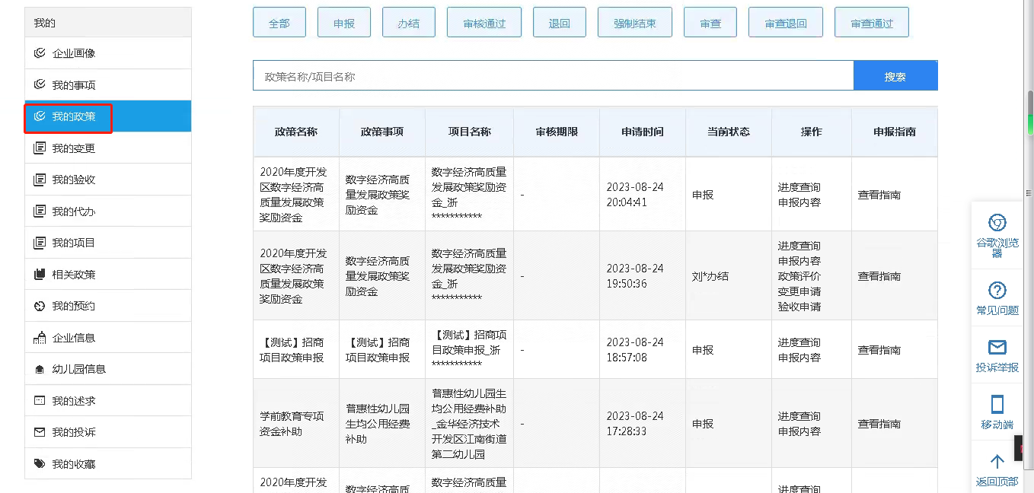
图3- 6
- 可查看当前状态；
- 进度查询：可查看审核的具体意见和时间（图3- 7）
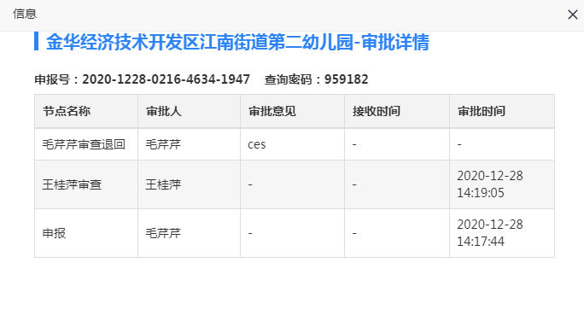
图3- 7
- 申报内容：可查看申报详情页；
- 政策评价：可对当前所办政策进行评价（图3- 8）。
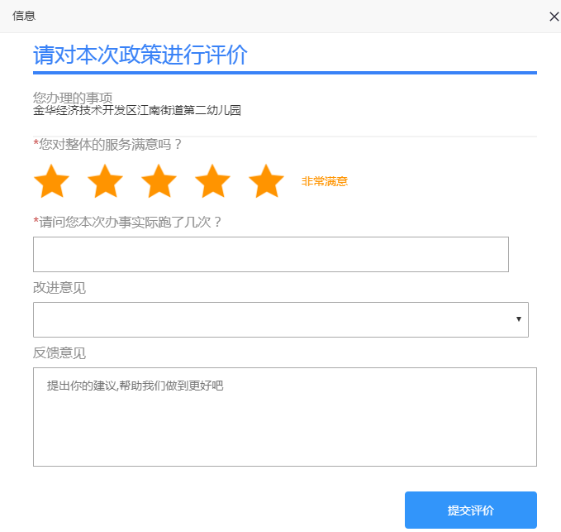
图3- 8
- 变更申请：对已经办结的事项内容提交变更申请
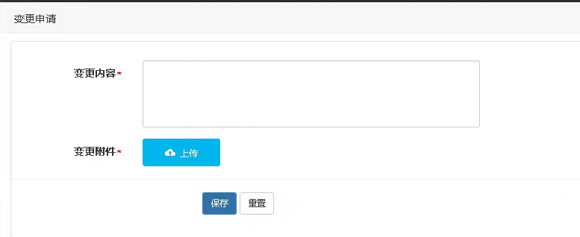
- 验收申请：对已经办结的事项内容提交验收申请
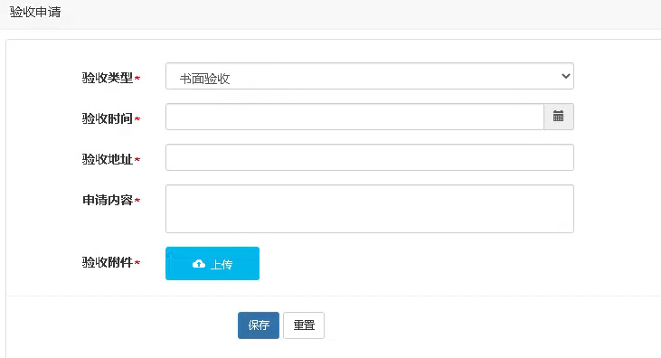
    - 我的变更
显示企业申请的变更申请列表，可查看当前状态、进度查看及申报内容等操作。
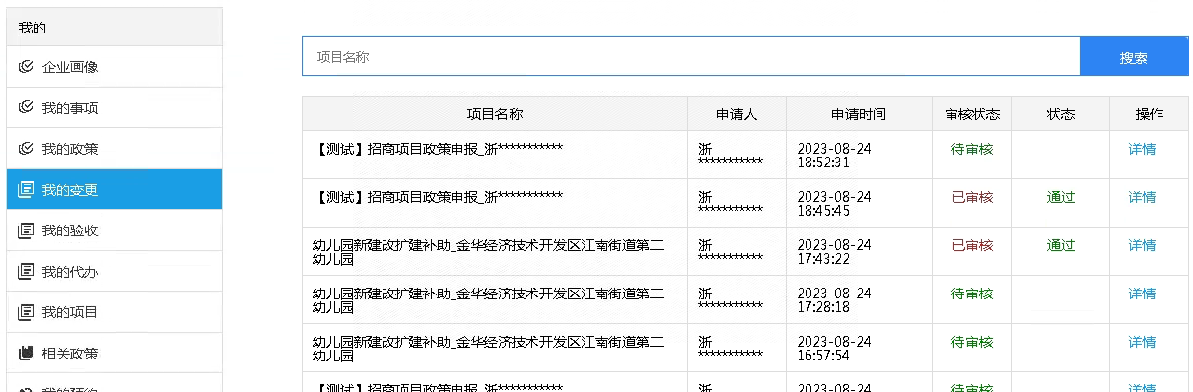
    - 我的验收
显示企业申请的验收申请列表，可查看当前状态、进度查看及申报内容等操作。
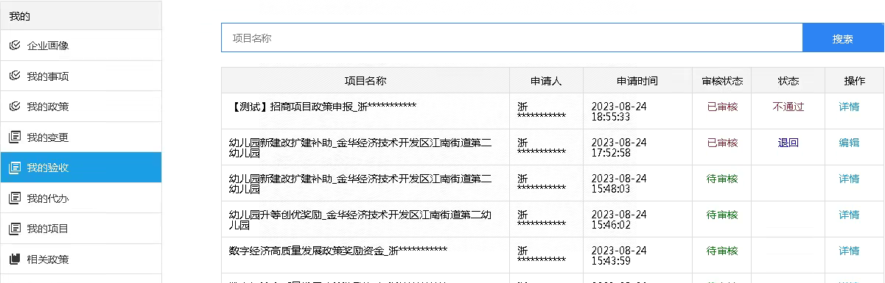
    - 我的代办
显示企业申请的代办事项列表，可查看当前状态、进度查看及申报内容等操作。
    - 相关政策
显示开发区企业政策法规。
    - 我的预约
显示企业预约的事项列表。
    - 企业信息
显示企业基本信息，可对基本信息进行编辑等操作。
    - 幼儿园信息
显示幼儿园基本信息和人员信息（图3- 10）。可修改基本信息；可增加职工（导入职工），导出职工，批量导入社保工资附件等操作。
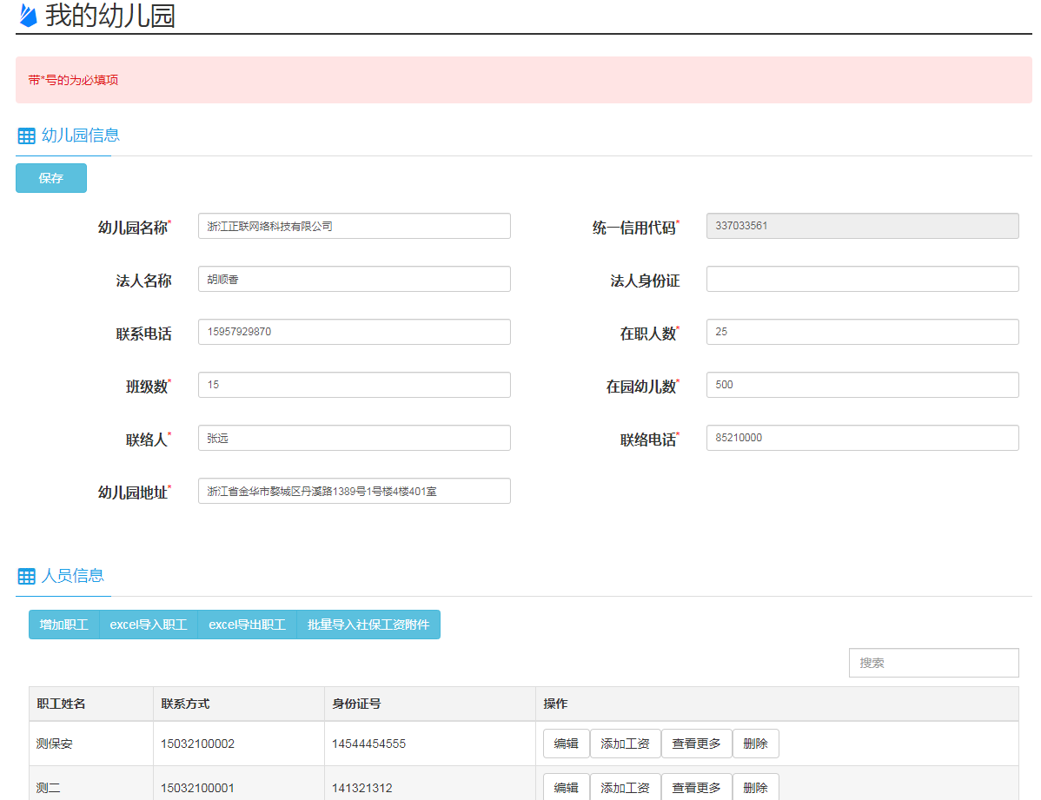
图3- 10
    - 我的述求
显示企业述求信息（图3- 11），可查看是否已反馈和反馈结果。
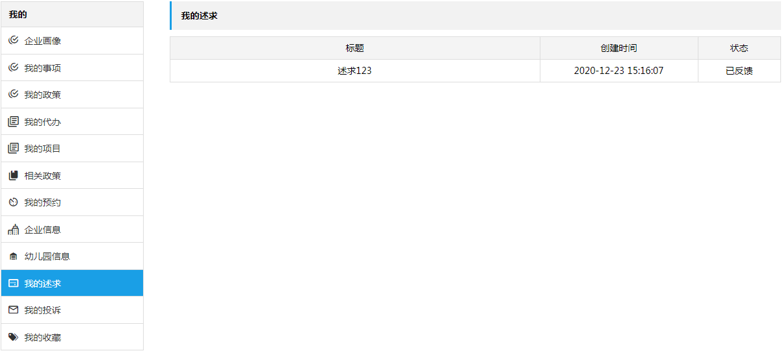
图3- 11
    - 我的投诉
显示企业投诉举报信息，可查看是否答复和具体答复内容。
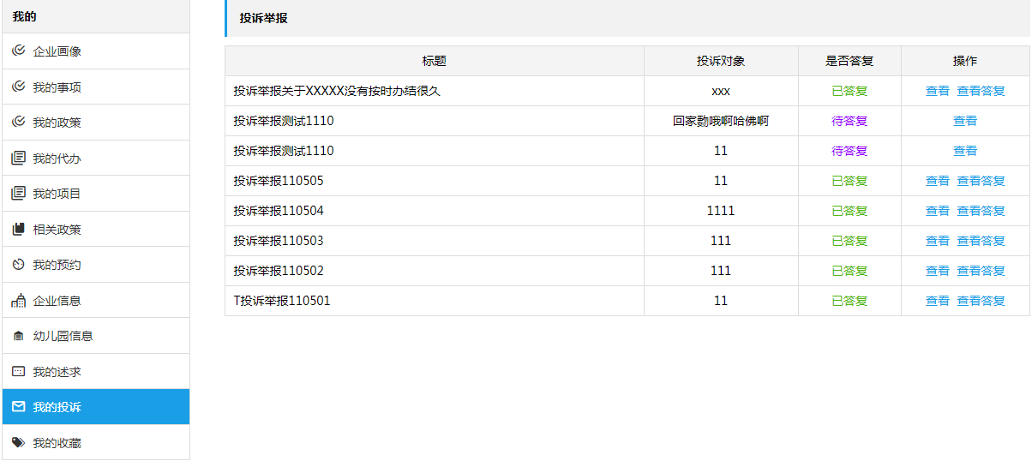
图3- 12
    - 我的收藏
显示企业收藏的政策文件、奖励公示等文件（图3- 13）。
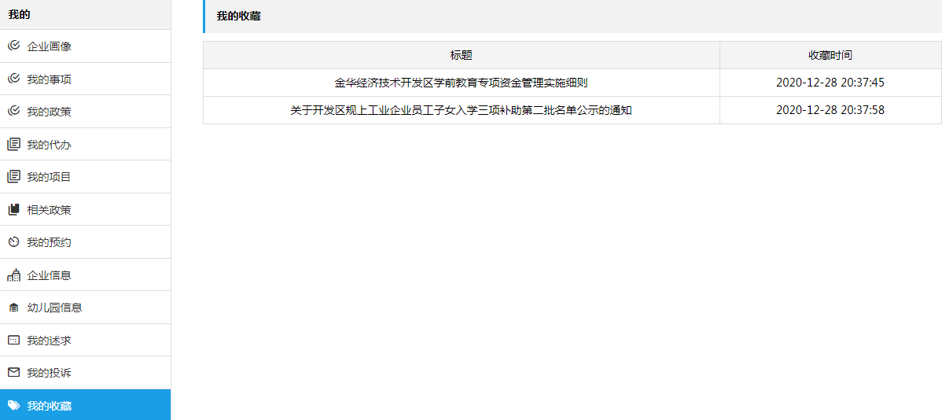
图3- 13

- 微信端
  - 首页
微信搜索【数字金开】（图3-14），左下角点开首页，找到综合服务平台通道（图3-15），进入可以查看通知公告、政策申报、政策文件、办理进度等信息（图3-16）
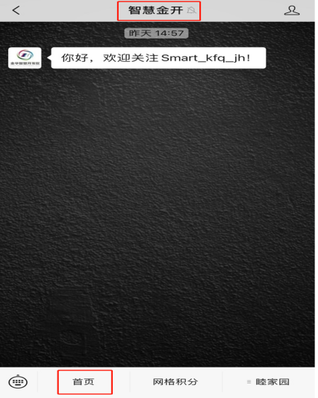
图3- 14
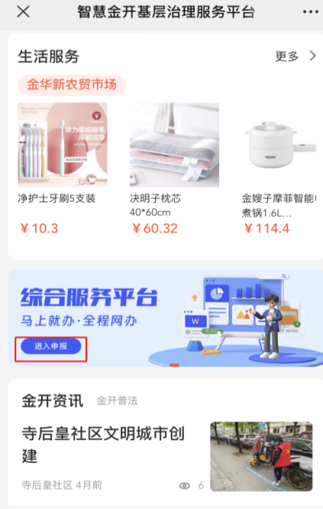
图3- 15
  - 通知公告
显示政策相关通知；
  - 政策申报
可以通过搜索或者选择部门、分类、行业等条件筛选相关政策信息；
  - 政策文件
显示的是政策文件库；
  - 办理进度
显示申报事项审核进度；
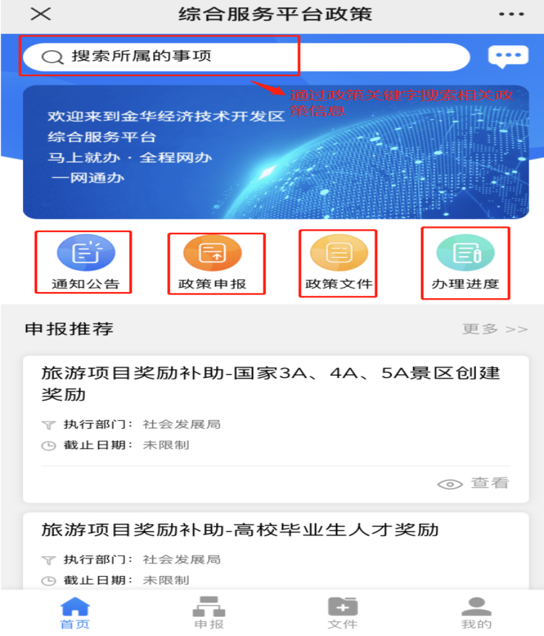
图3- 16

